4.1 ACTIVIDADES EN EL HOGAR.

En ésta unidad ampliaremos nuestro vocabulario con algunas actividades que realizamos en casa.

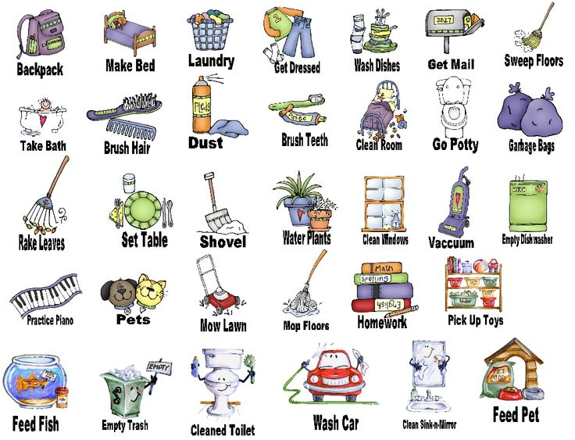Observa las ilustraciones y repasa el vocabulario:

Observa las siguientes figuras y deduce las actividades que están realizando, has tus oraciones en inglés, sigue el ejemplo:

1.- They are cleaning the floor (Ellos están limpiando el piso)

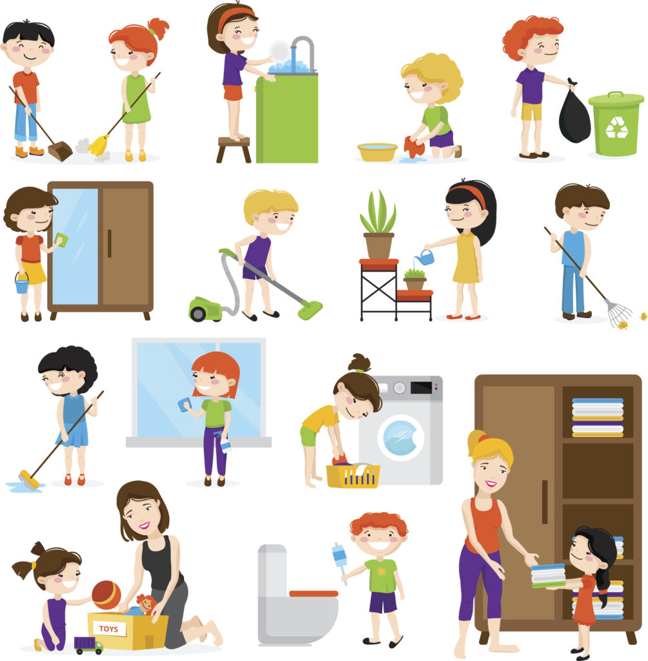

2

3

4

1

8

5

6

7

12

11

10

9

14

13

Revisa tus respuestas:

2.- She is washing the dishes.

3.- She is cleaning the floor.

4.- He is throwing the trash in the trash can.

5.- She is cleaning the mirror.

6.- He is vacuuming the floor.

7.- She is watering the plants.

8.- He is sweeping the yard.

9.- She is washing the floor.

10.- She is cleaning the window.

11.- She is washing the clothes.

12.- They are folding the clothes.

13.- They are keeping the toys.

14.- He is cleaning the bathroom.

Opcional: si quieres ampliar y reforzar tu conocimiento, te dejo éste link donde podrás realizar ejercicios de repaso de dicho vocabulario:

<https://agendaweb.org/exercises/vocabulary/daily-routines/routines-2>

<http://www.vocabulary.cl/Games/Daily_Routines.htm>

4.2 VERBOS COMPUESTOS (PHRASAL VERBS).

Los verbos compuestos, conocidos como Phrasal verbs en inglés, son verbos que van seguidos de un adverbio o de un adjetivo para darle un significado diferente al que podríamos imaginar, los phrasal verbs son verbos muy comunes en inglés y es importante recordar que pueden tener un significado muy diferente al verbo simple que podríamos conocer.

Observa:

|  |  |  |
| --- | --- | --- |
| Bring = Traer | Close = cerrar | Cut = cortar |
| Bring out = derribar | Close up = acercarse | Cut in = Interrumpir |

¿Podrías deducir cuáles son verbos simples y cuáles verbos compuestos?

Como puedes ver, los verbos compuestos (phrasal verbs) llevan un adverbio o un adjetivo adicional para dar un significado diferente al que previamente conocemos en su forma simple.

Observa éste video donde encontrarás la explicación de los verbos compuestos:

<iframe width="560" height="315" src="https://www.youtube.com/embed/F1liHOIaau4" frameborder="0" allow="autoplay; encrypted-media" allowfullscreen></iframe>

Sigue éste link donde encontrarás 150 verbos compuestos en inglés y su traducción en español:

<https://elblogdeidiomas.es/150-phrasalverbs-traduccion-ejemplo/>

4.3 MODALES PARA HACER SOLICITUDES (MAY, CAN, COULD, WOULD).

En unidades anteriores vimos los verbos modales y sus usos, en ésta unidad nos enfocaremos a May, Can, could y would.

Recordemos:

May:

Expresa probabilidades, deseos, se usa para pedir o dar permiso, para ofrecimientos y para expresar prohibición.

May I help the baby?

You may not take photographs here.

*​*Could:

Utilizamos could para expresar habilidades, probabilidades, para pedir o hacer alguna sugerencia, para pedir permisos.

Could you give her a hand? *​*

¿Recuerdas el uso de Can y would? Te invito a que refresques tu memoria con su uso.

Observa el siguiente video, donde encontrarás la explicación de éstos modales y su uso.

<iframe width="560" height="315" src="https://www.youtube.com/embed/R4o021Z2Xp0" frameborder="0" allow="autoplay; encrypted-media" allowfullscreen></iframe>

4.4 OBJETC PRONOUNS.

En Ingles I, recordarás que vimos los pronombres personales y sus adjetivos posesivos, recordarás que cada pronombre personal, tiene su propio adjetivo posesivo, observa el ejemplo que te doy:

*She is a good teacher, her name is Karla (Ella es una buena maestra, **su** nombre es Karla)

*I am taller than you but my brother is the tallest. (Yo soy más alto que tu pero **mi** hermano es el más alto).

Ahora observa y deduce el uso y significado de los Object pronouns.

* She is a good teacher, her name is Karla, phone **her**, she is going to help you. Phone Karla = phone her

*I am taller than you but my brother is the tallest, invite **him**, he is nice. Invite my brother = invite him

Observa la tabla y reflexiona.

|  |  |  |
| --- | --- | --- |
| **PERSONAL PRONOUNS** | **POSESIVE ADJETIVES** | OBJETC PRONOUN |
| I | MY | Me |
| YOU | YOUR | You |
| HE | HIS | Him |
| SHE | HER | Her |
| IT | ITS | it |
| WE | OUR | Us |
| YOU | YOUR | you |
| THEY | THEIR | Them |

Nota: cómo pudiste darte cuenta, el Object pronoun sustituye al sujeto, observa los siguientes ejemplos:

Bring them. (tráelos…. A ellos (they))

Study it. (estúdialo … el libro (it))

Drive it. (manéjalo… el carro (it))

Save us. (sálvanos… a nosotros (we))

Observa el video donde encontrarás la explicación de los Objetc pronouns, con algunos ejercicios para reforzar tu aprendizaje.

<iframe width="560" height="315" src="https://www.youtube.com/embed/xg4oK6rSfA4" frameborder="0" allow="autoplay; encrypted-media" allowfullscreen></iframe>

Examen final:

Parte I.

Observa la ilustración, redactarás una historia en tiempo pasado (podrás utilizar used to, pasado simpe y pasado continuo), deberás usar los conectores para dar una buena secuencia a tu historia (first, then….).

Cada episodio de la historia deberá contener un mínimo de 20 palabras y un máximo de 30, tomando en cuenta que son 4 episodios.

La tarea la deberás subir al apartado con el título: My story.

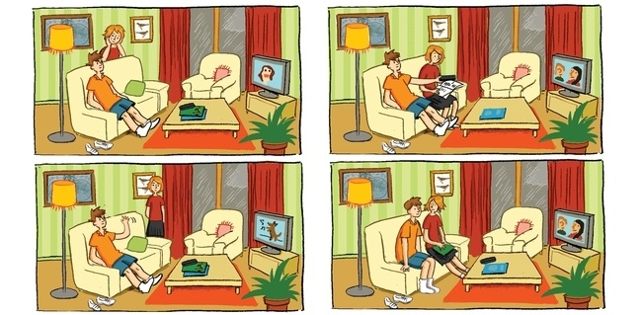

Parte 2.

Observa la ilustración y arrastra la opción correspondiente:

|  |
| --- |
| having coffee take a shower sleeping standing up shaving brushing teeth having dinner cleaning teeth dressing washing his face slicing vegetables making up comb hair make a pony tail making the bed undressing taking a bath going to bed doing breakfast eating a sandwich Doing meal |

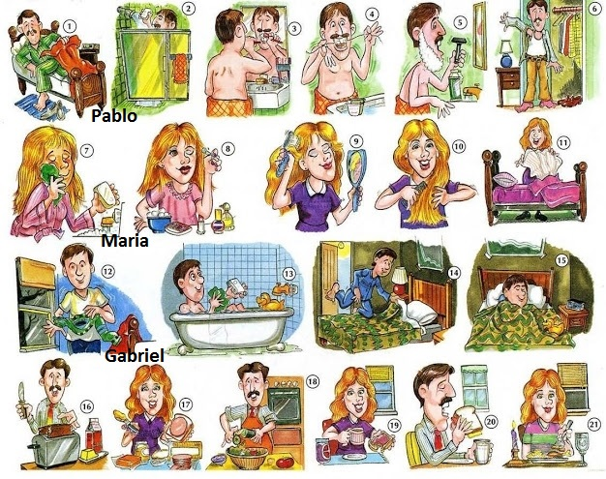

|  |  |  |
| --- | --- | --- |
| 1.- Standing up | 8.- | 15.- |
| 2.- | 9.- | 16.- |
| 3.- | 10 | 17.- |
| 4.- | 11.- | 18.- |
| 5.- | 12.- | 19.- |
| 6.- | 13.- | 20.- |
| 7.- | 14.- | 21.- |

Respuestas:

1.- Take a shower

2.- stand up

3.- shaving

4.- brushing teeth

5.- cleaning teeth

6.- dressing

7.- washing the face

8.- making up

9.- comb hair

10.- making the bed

11.- make a pony tail

12.- undressing

13.- taking a bath

14.- going to bed

15.- sleep

16.- doing breakfast

17.- Doing meal

18.- slicing vegetables

19.- having coffee

20. eating a sandwich

21.- having dinner

Parte 3.

Arrastra la opción correcta de acuerdo a los condicionales:

|  |
| --- |
| run may go gets won´t be will have might take will be might go won´t be gets |

1.- If a monster enters here I run fast outside from here.

2.- If my mother doesn´t go to work, she will have problems with her boss.

3.- If I fail the exam, I might take special classes.

4.- If the children go to the cinema, the house will be quiet.

5.- If the bakery doesn´t come to work, the cake won´t be on time for the birthday party.

6- If the sun continues shining, we might go fishing in the lake.

7. - If Mary practices for the tournament, she gets the points she needs.

8.- If the actors act bad, the won´t be hired for the next TV show.

9.- If you stay at home lately, my father gets angry.

10.- If I do what mi mom wants I may go to the trip with her.